# 直播3

## review

答题中最重要的环节



不要以翻译语言的丝滑型，正确答案之所以正确，是加工的挂钩。

### 标准答题流程注意事项

1. 逻辑提示敏感

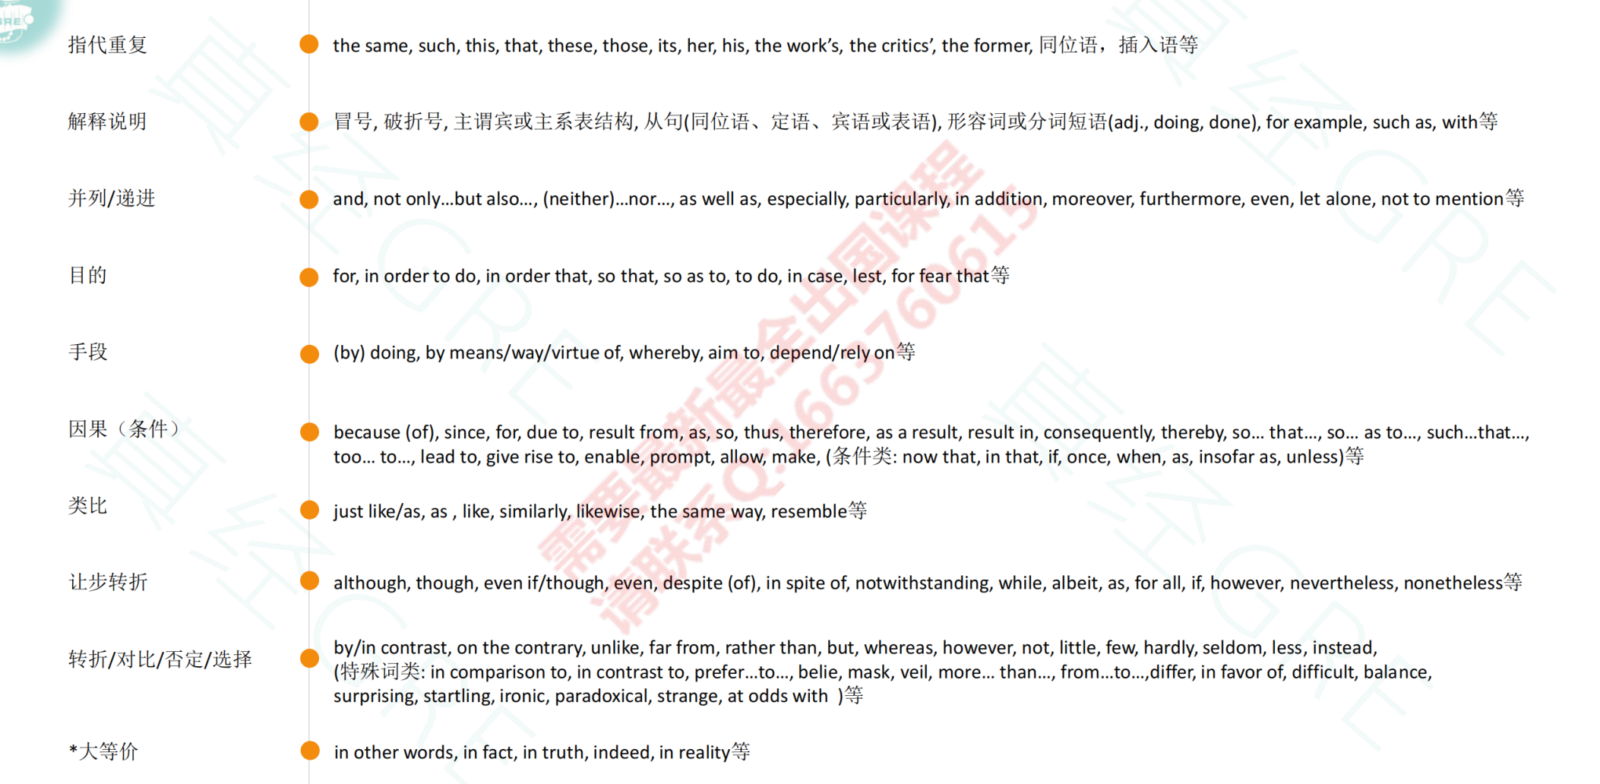

有些特殊的，两个都有可能

1. 警惕弱逻辑
2. 逻辑和对应要匹配
3. 答案要和信息加工的结果挂钩——一个意思的才叫挂钩

### 整体和局部的问题

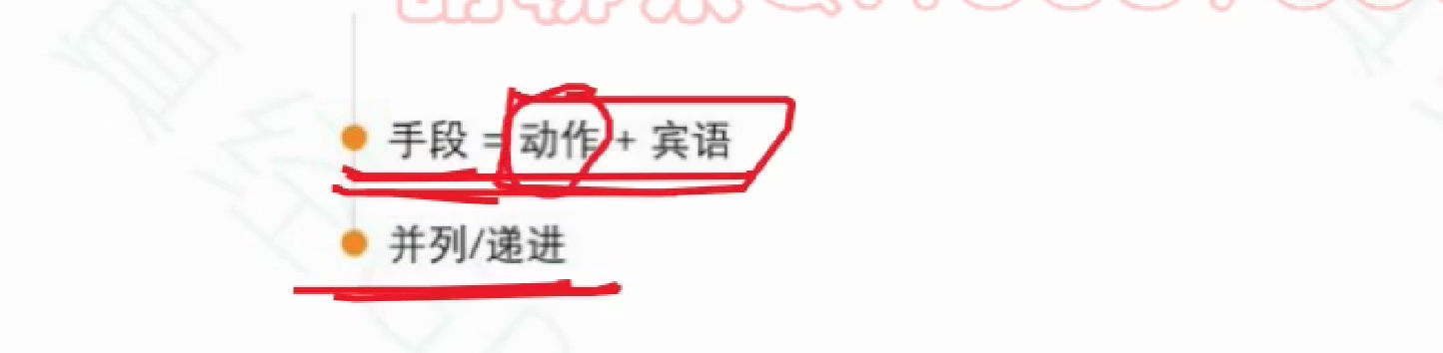

不能轻易把动作取同填到前面，还要看动作

### 作业选讲

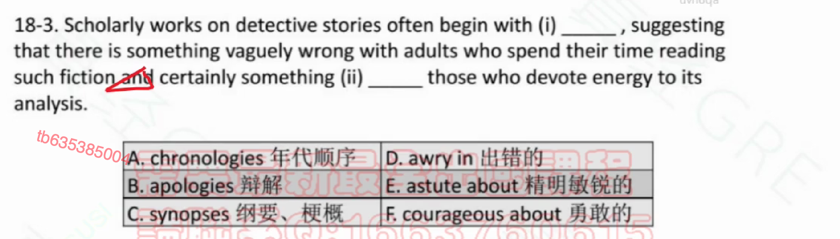

二空：and 前面是vaguely wrong后面也要wrong

一空：suggesting解释说明——实际考试中该题挂钩有难度——反向思维



排除法

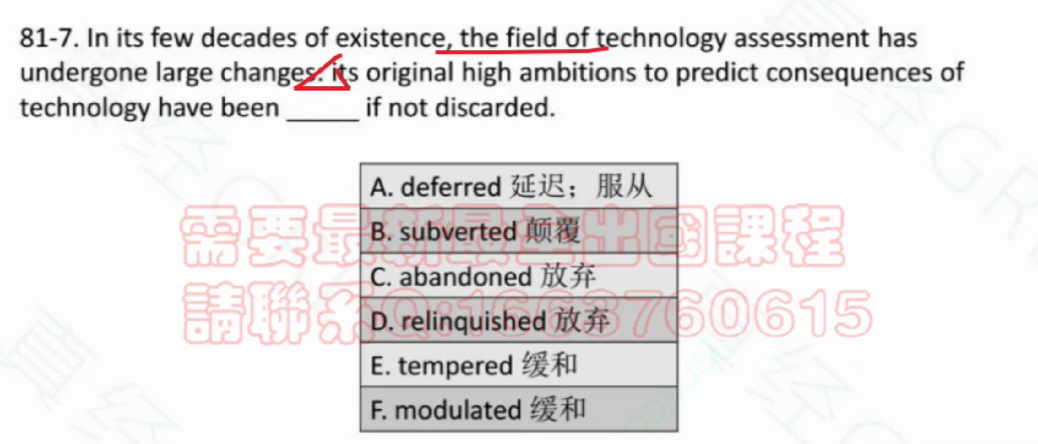

逻辑冒号

the field of …… 重点是field经历变革——后面也要经历变革

high 变得不high——CDEF都是不high——弱逻辑——其他地方辅助信息排除矛盾项OR确定唯一解

if在插入形式的时候表示即便即使，表让步：取反 OR 翻译成一旦：取同

随时随地保持发现矛盾项的基本意识——CD和discard矛盾

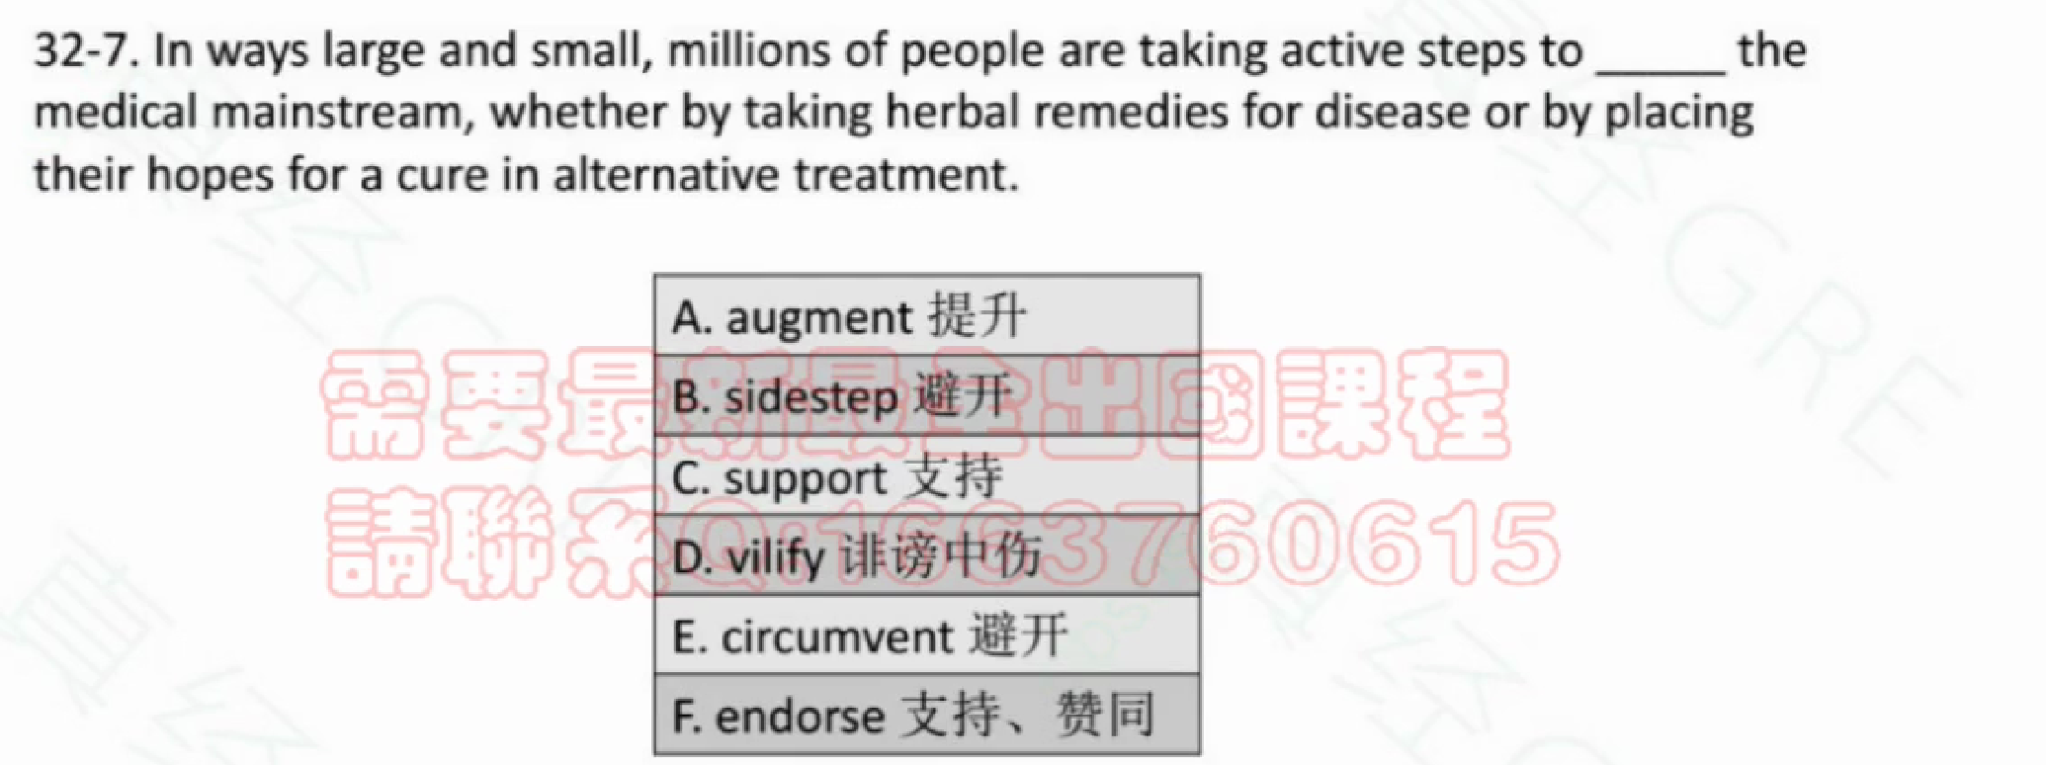

考手段——标志：by doing，doing……搭配了做的另一个事

weather or OR either or OR or——选择——取反逻辑——有可能取反的是完全不同的方向——也有可能是同一个逻辑框架下问题不同层面的取反

#### attention

做手段类的题目是要判断一下宾语的关系

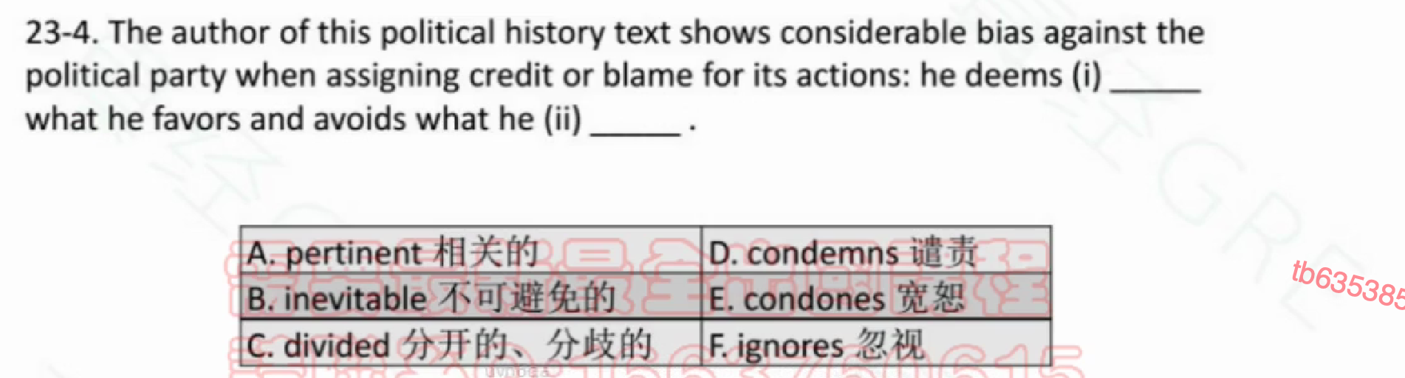

抓冒号： ——重点是主谓宾主系表结构 author shows bias——favor对condemn inevitable对ignore

参考 101-6

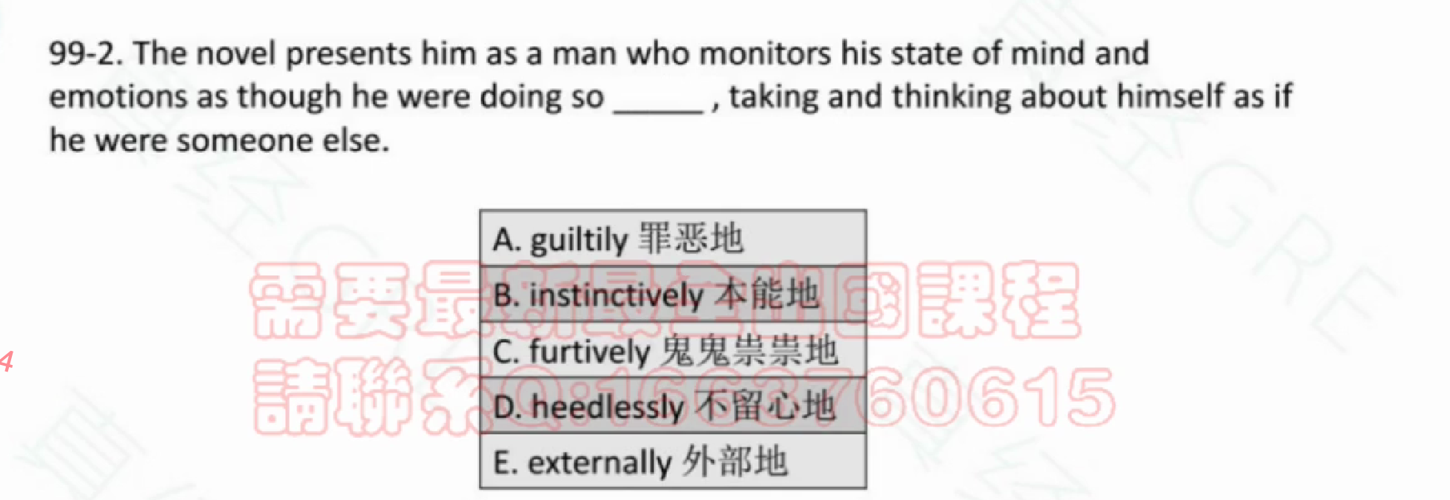

taking and thinking手段——对应monitor his state of mind and emotions

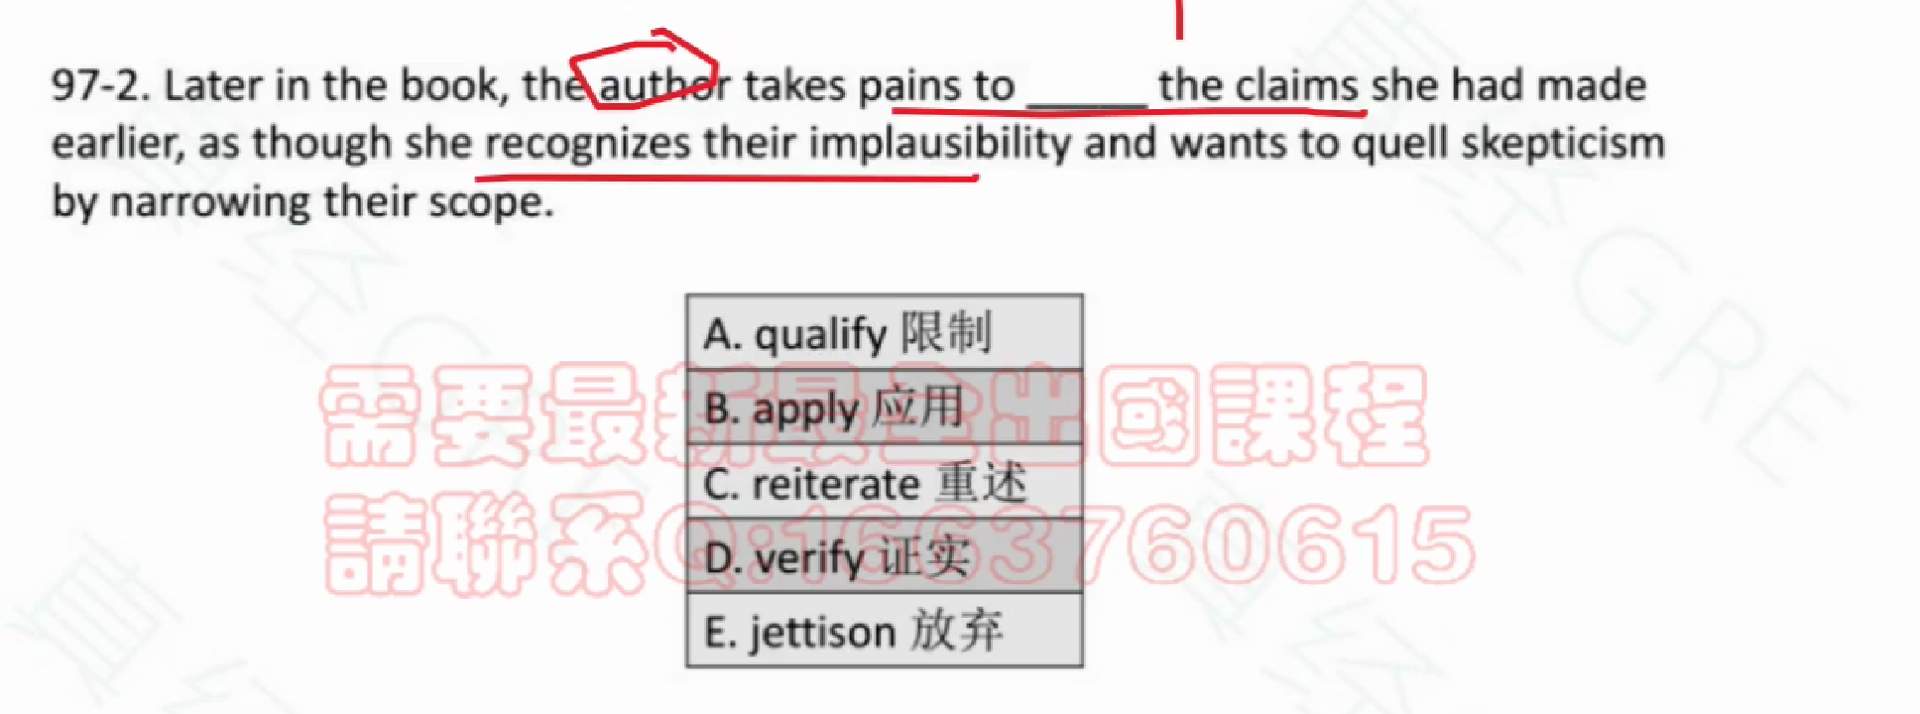

NAN

根据recognize——E——不对，意识到不正确不意味着要放弃——无法利用这个判断

根据quell skepticism——B——也不对，平息怀疑的方式有很多——也无法利用这个判断

by narrowing their scope手段——判断宾语——宾语相同——手段一致，宾语一致——动作取同

## 逻辑进阶

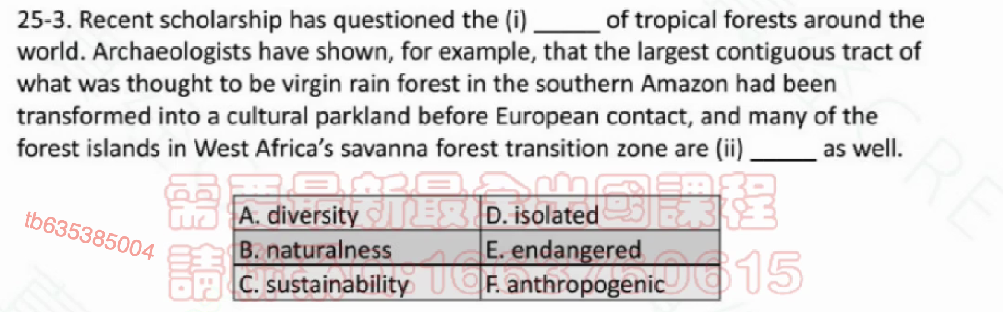

CE×BF

一空逻辑：for example：解释说明——第二句话要二空——可以取巧，and和二空说的是一回事，所以可以直接把前半句加工即可

森林不是virgin的状态

二空逻辑：and（as well不要单独使用，有可能搭配but取反）——也要文化景观——F

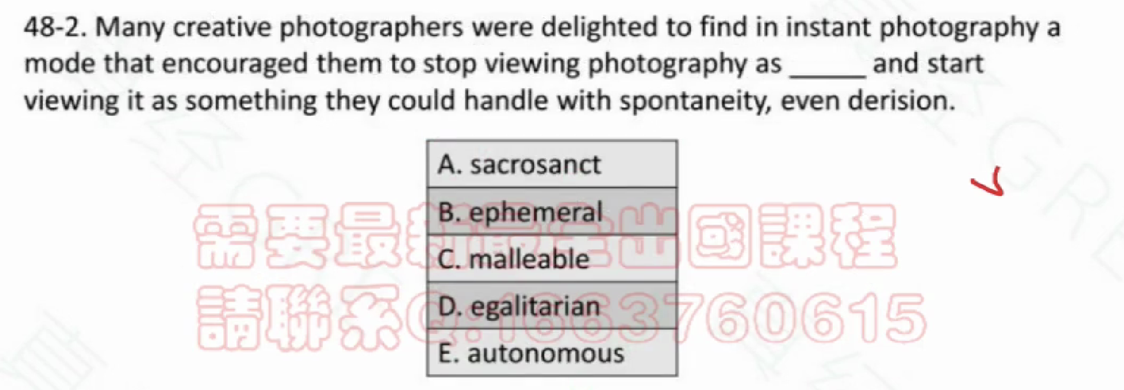

A

整体和局部——不能见到and就取同

to stop和to start取反

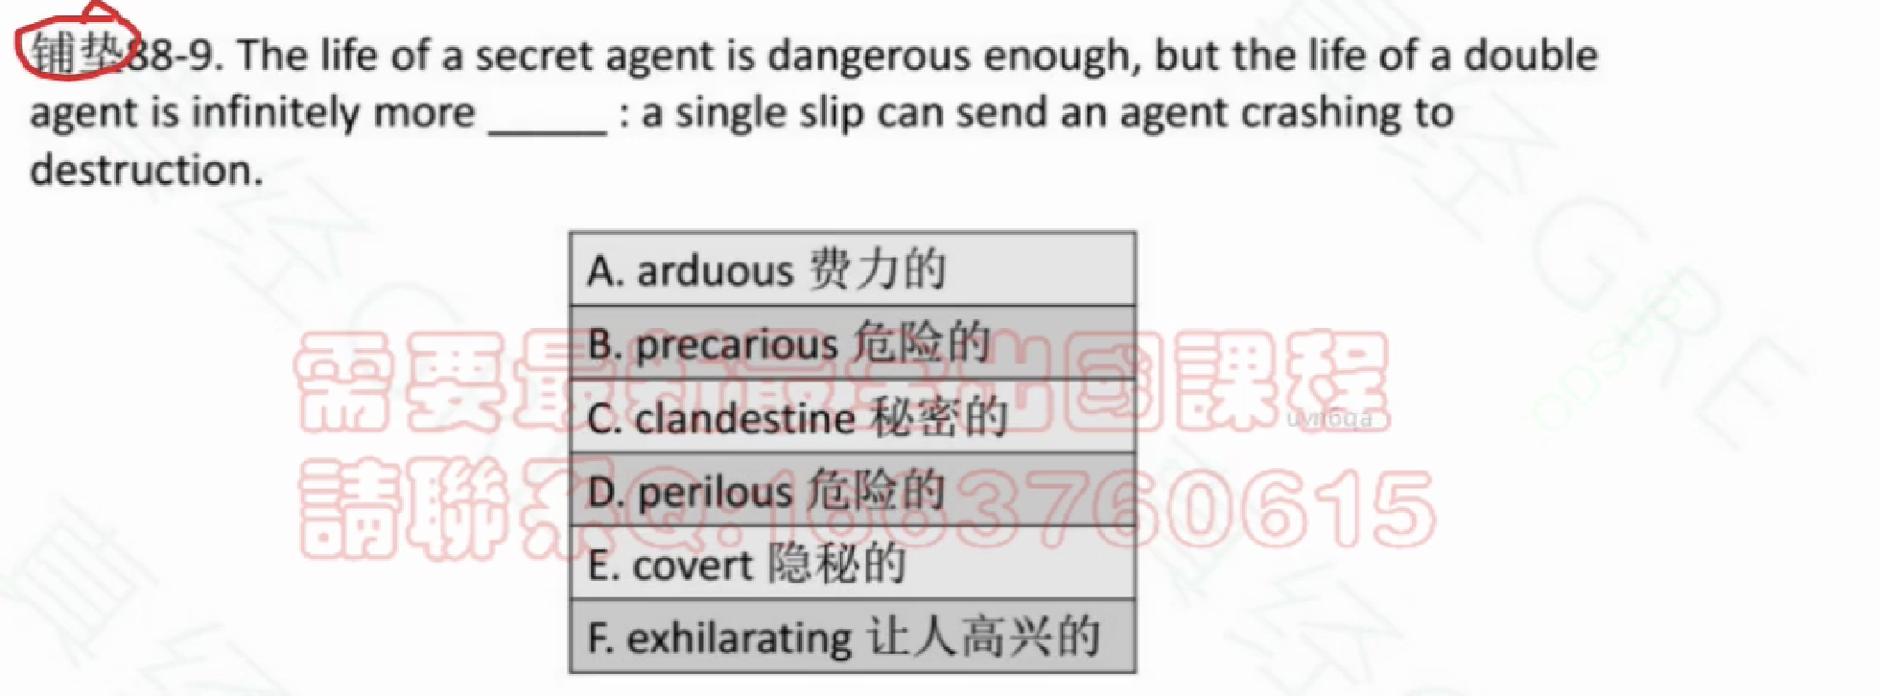

BD

抓逻辑：冒号——走向灭亡是危险的

but表转折——我们的取反有很多种类——大的方向（反义词），对象的差异，对象特征的程度

### 复合逻辑

某个空可能解题思路不止一条

### important e.g.

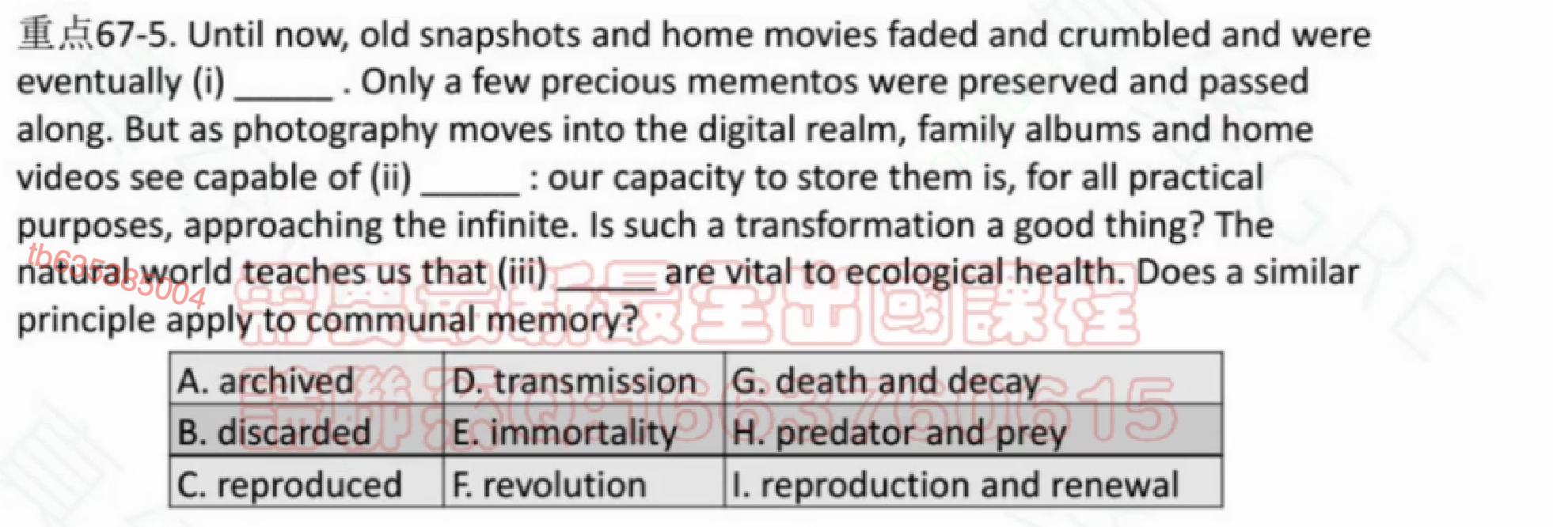

BEG

一空：逻辑and——递进，程度还在加深

二空：抓冒号——永远保存它们

OR 利用but——小等价——photography就是第一句的old snap……取反——not faded——永存

OR抓such——in such a transformation——这个转变指的是整个过程——fade取反

三空：大等价——这个过程真的好吗？——要填过去的状态——所以是fade

#### 蒙题大法

核心的主题——这个主题两大相反方向——不会探讨第三特征

本题核心主题点——这个东西崩溃完蛋还是不朽

CDFGI本题核心特征之外的第三特征——不能成为答案

**越长的三空越好用**

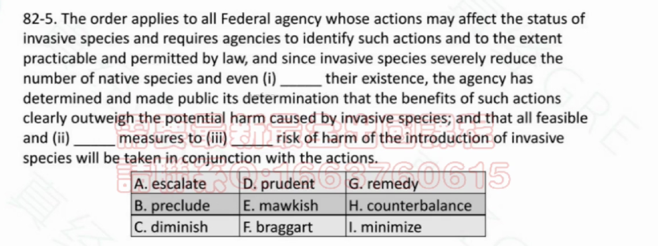

BDI

一空：and even递进

二空：and正评价——D

三空：and that两个从句并列

### 手段相关

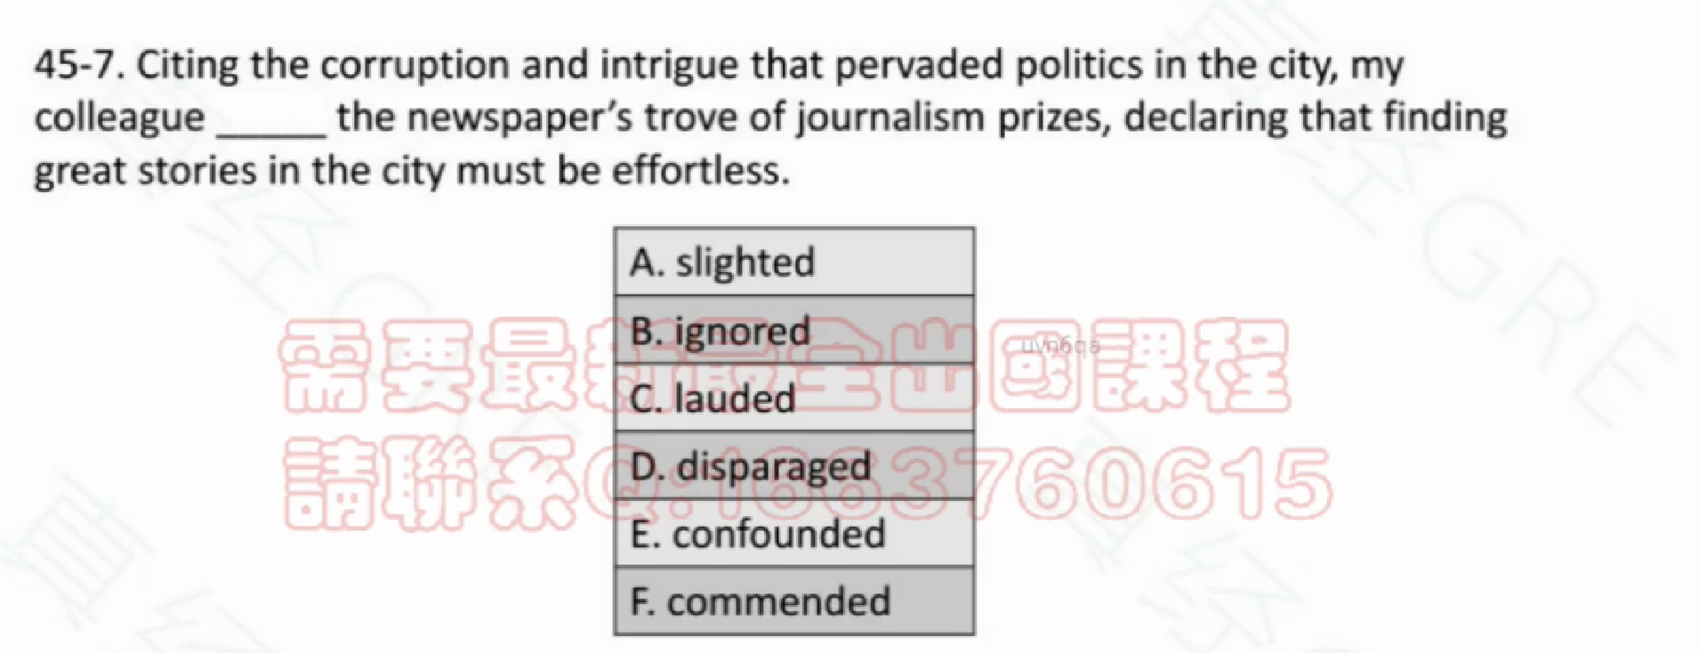

AD句子没读懂

认为人家获得奖项毫不费力

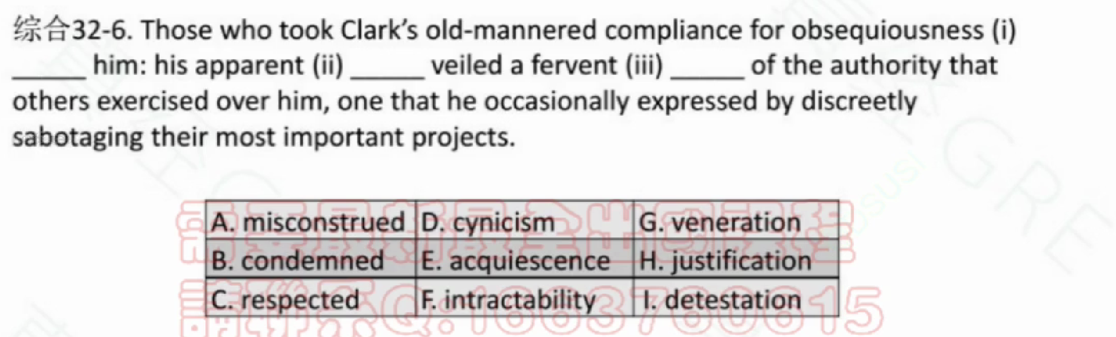

AEI

一空：冒号：后面整体是对应——要么联动，要么先把后面空格补全——A

二空：his 指的就是clark——old-mannered compliance——E

三空：veil掩盖——三空取反——不顺从——I

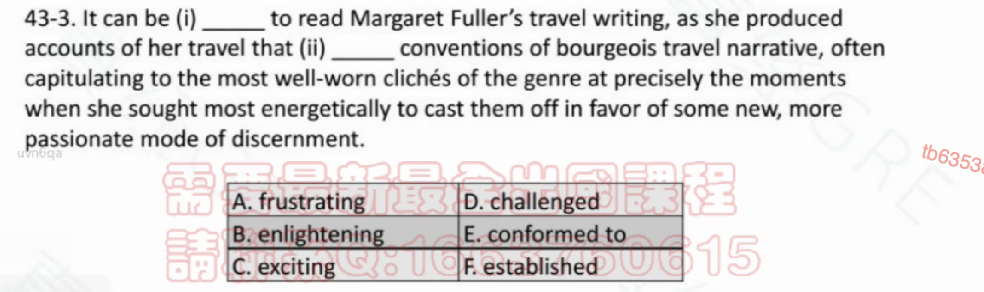

NAN读不懂。。。

一空：as因果——A

二空：doing手段——多判断一下宾语——cliche和convention——局部动作也一样——capitulating——conform

现在分词作伴随状语

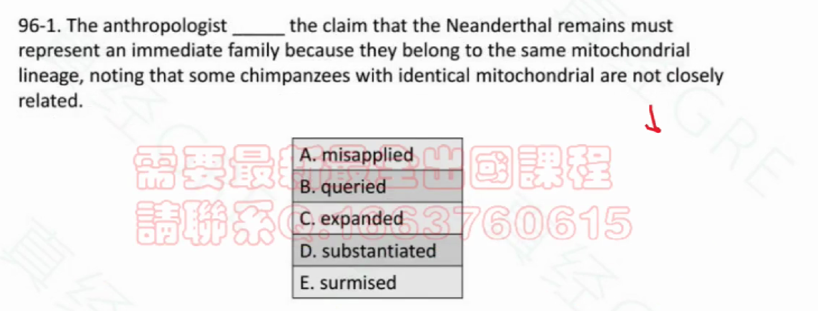

B



原音句结果句都没挖空

noting……和前面一致…… claim一致

A也是负评价，为什么不选？不挂钩

## 多义词记忆

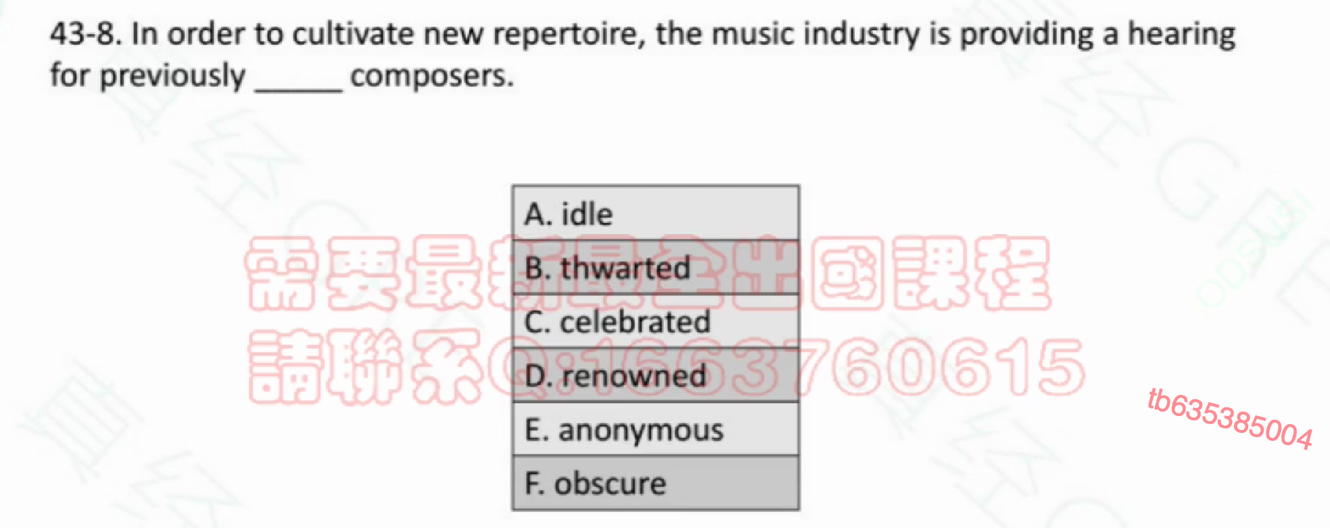

NAN 逻辑需要捋一捋

目的题

EF

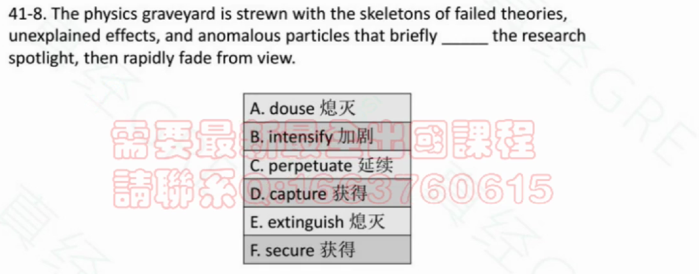

DF

then为什么反向——结合内容辅助判断

## 因果逻辑



**因挖空往果里找，果挖空去因里找。**

**并不能完全一致**

合理推断

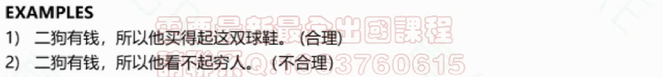

### keyword

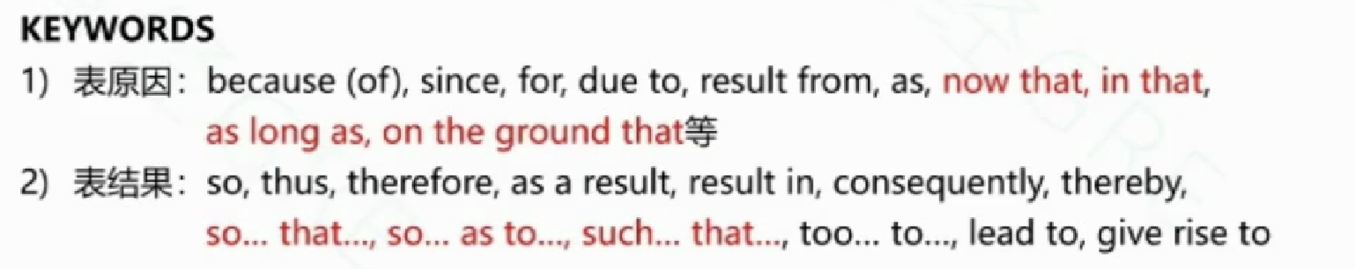

as long as，on the ground that：有些情况可以翻译为既然，由于，表示原因

now that，in that也是如此

so……that中间要有空

### attention

too……to

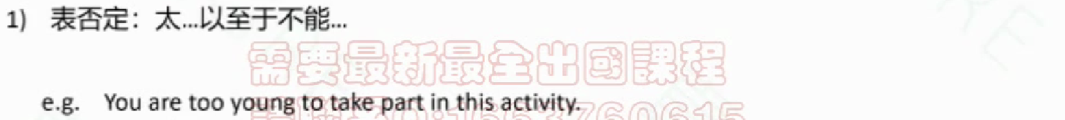

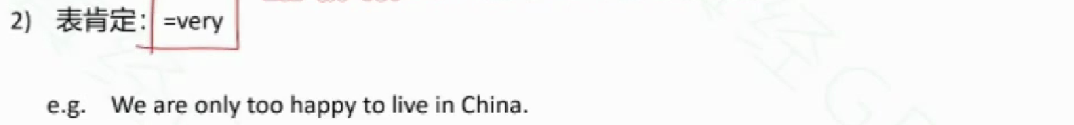



### 例题

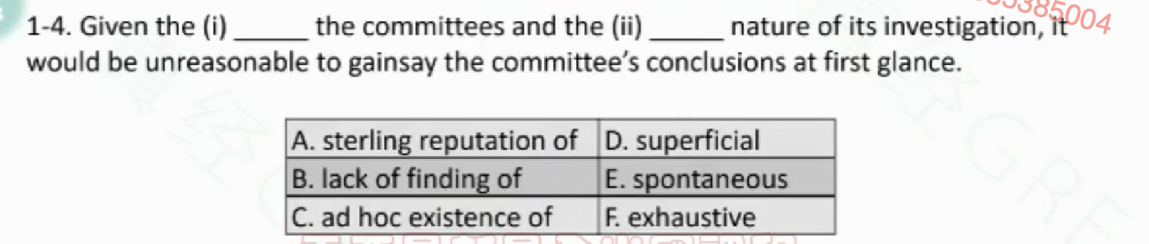

AF

given鉴于——引导原因——和后面相同

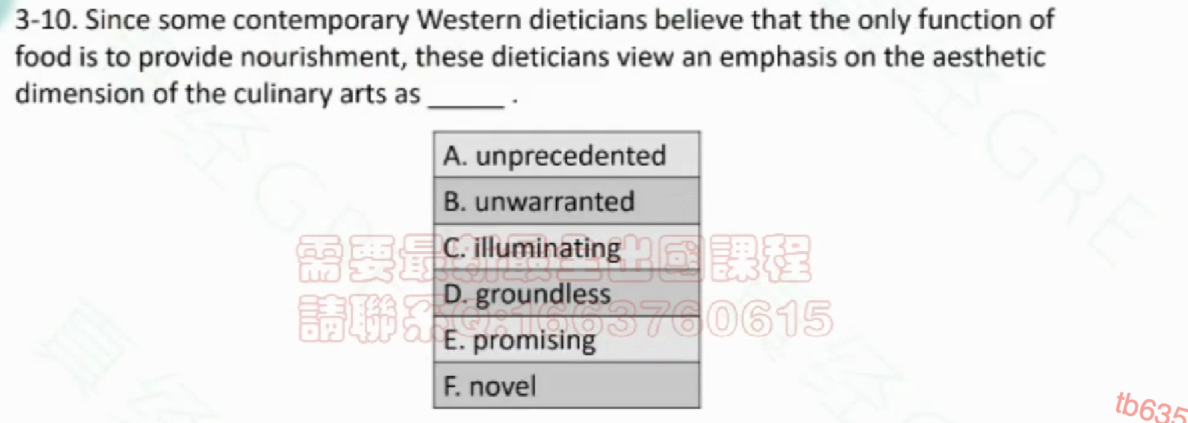

BD

逻辑提示：Since

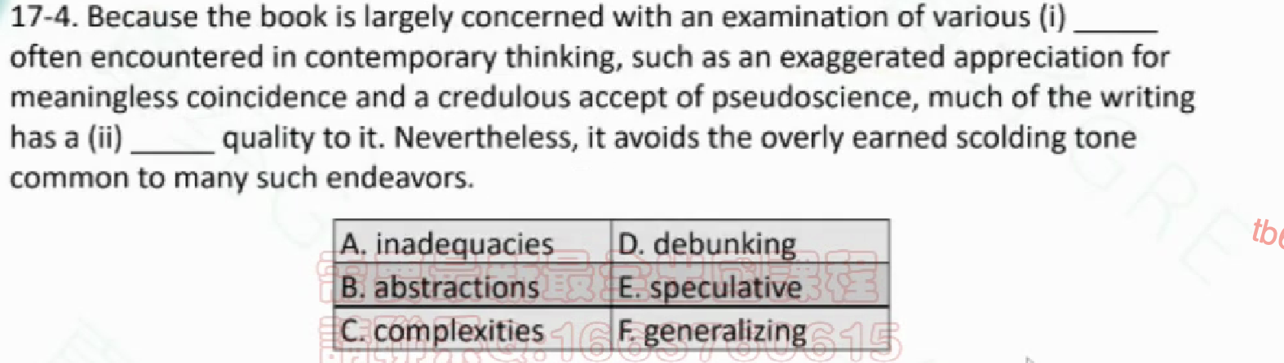

AD

一空：such as解释说明——不好的事情——A

二空：因果同向——这本书的特点是examination——D

nevertheless不用读

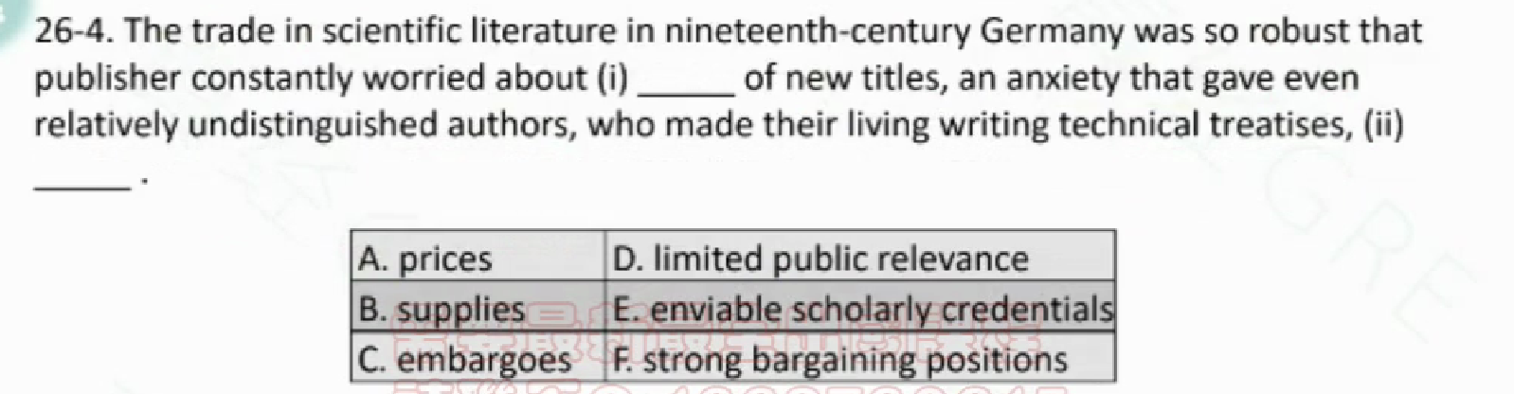

BF NAN

长难句：an anxiety that同位语从句 gave … author，插入语形容author，something

要严格按照三步法——不要想当然

why A wrong？标题的price不合理

担心无题可写

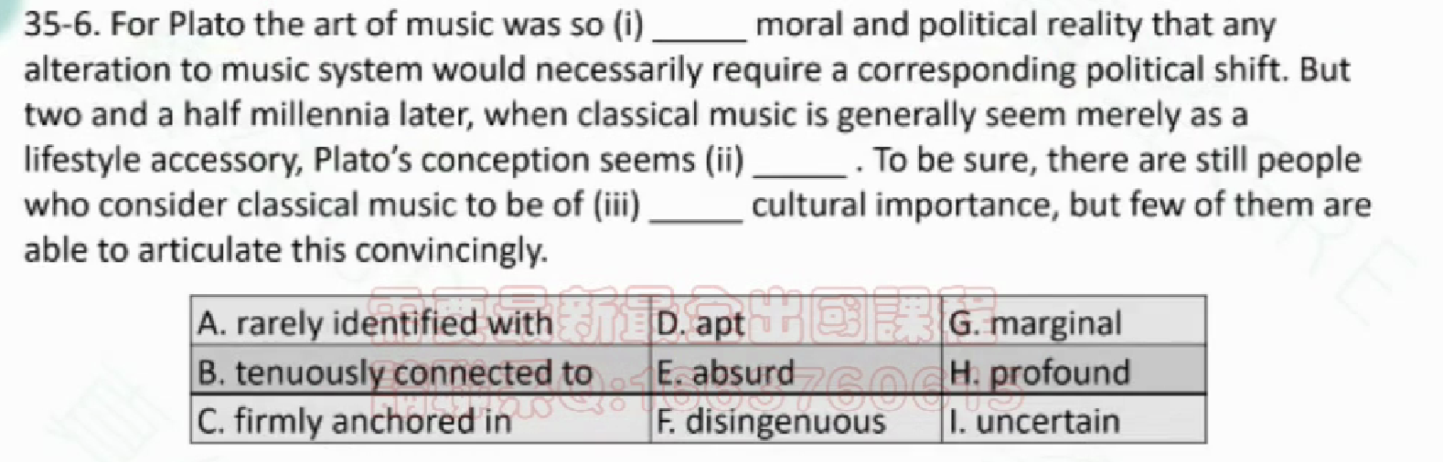

CEH

一空：so …… that……——音乐变了政治就要转变——两者关系及其紧密

三空still表示让步

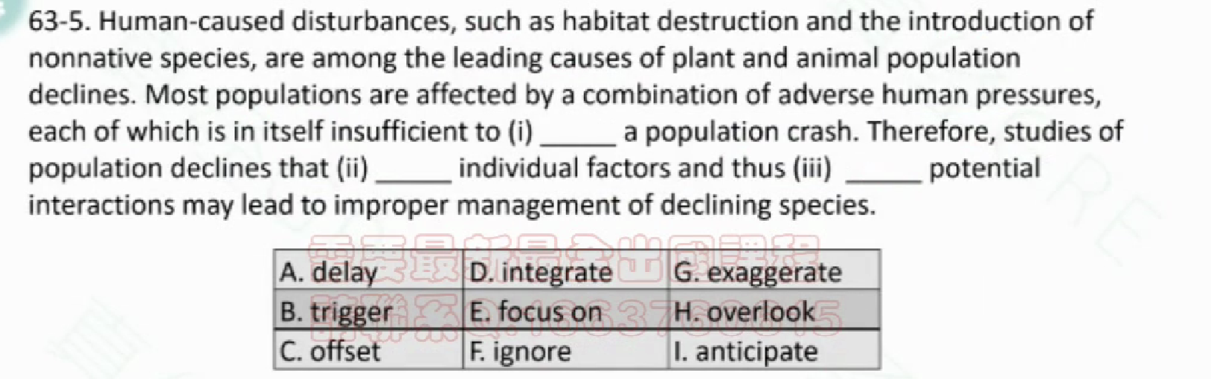

BDI×BEH NAN

没读完题，主观臆断了

最后一句说的是lead to improper ……

## 类比逻辑

较简单出的比较少



这两者特征取同

### How



### as

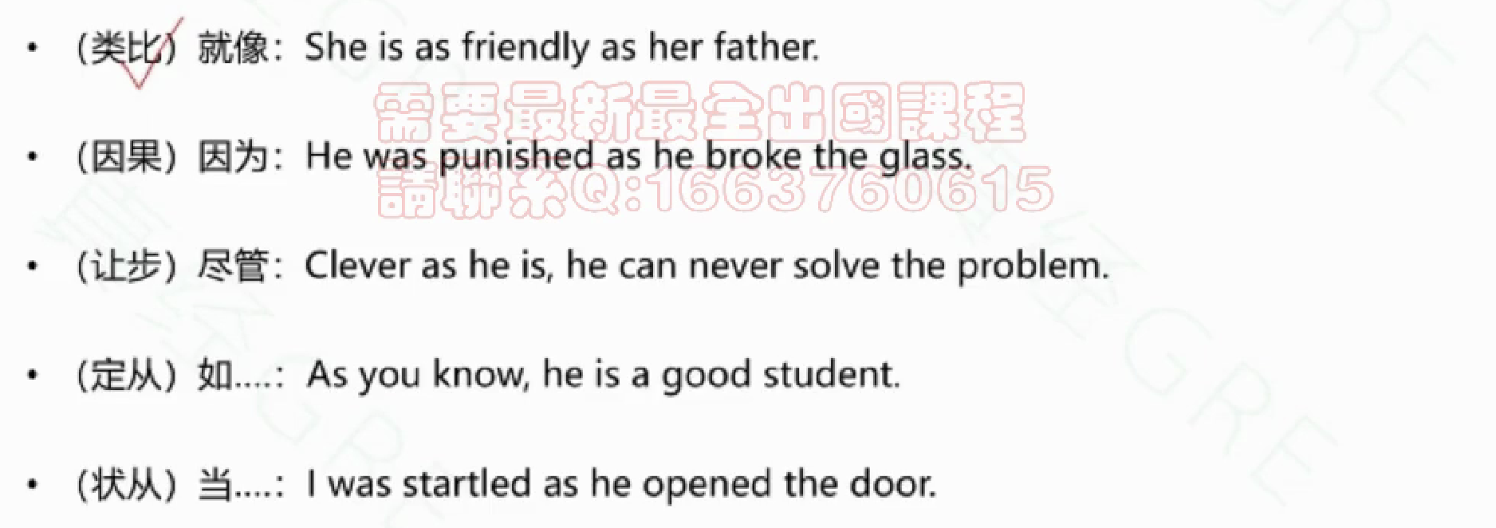

### 例题

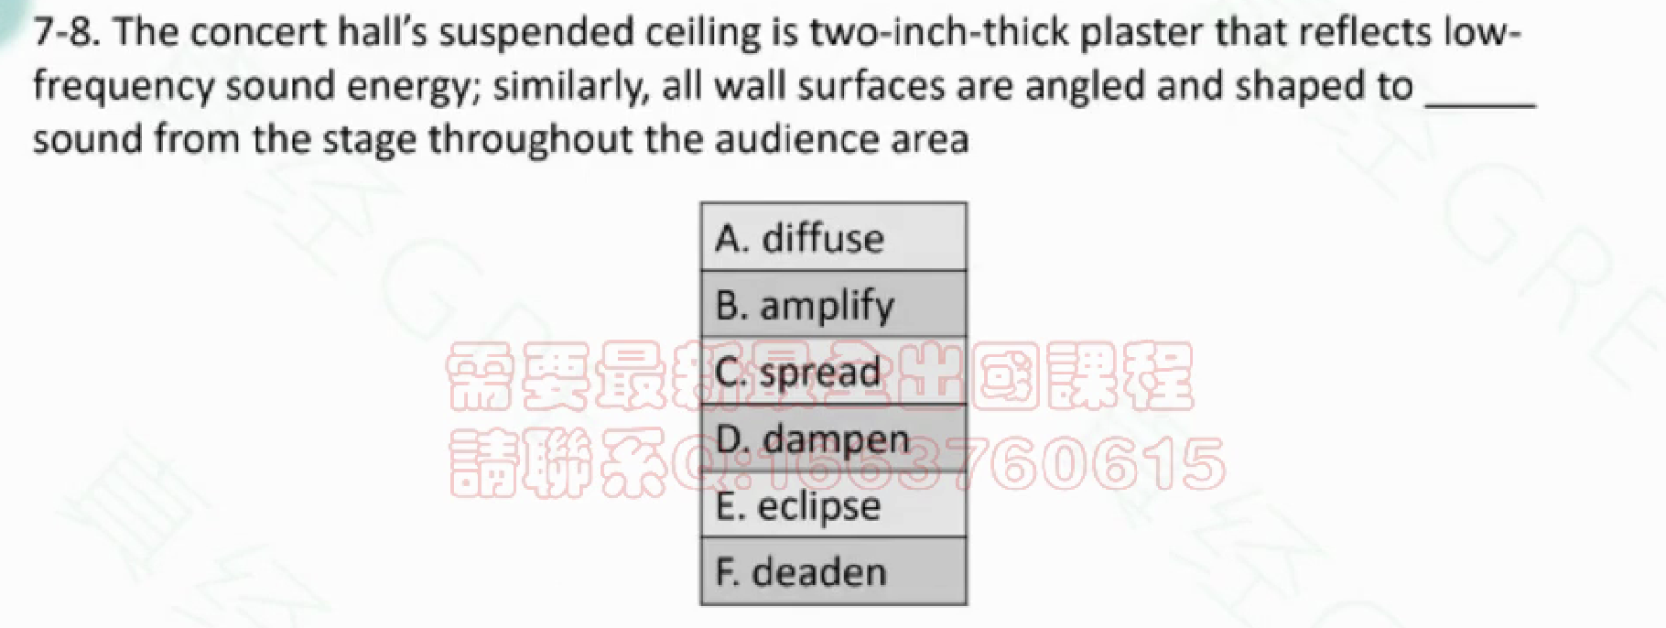

AC

逻辑提示词：similar

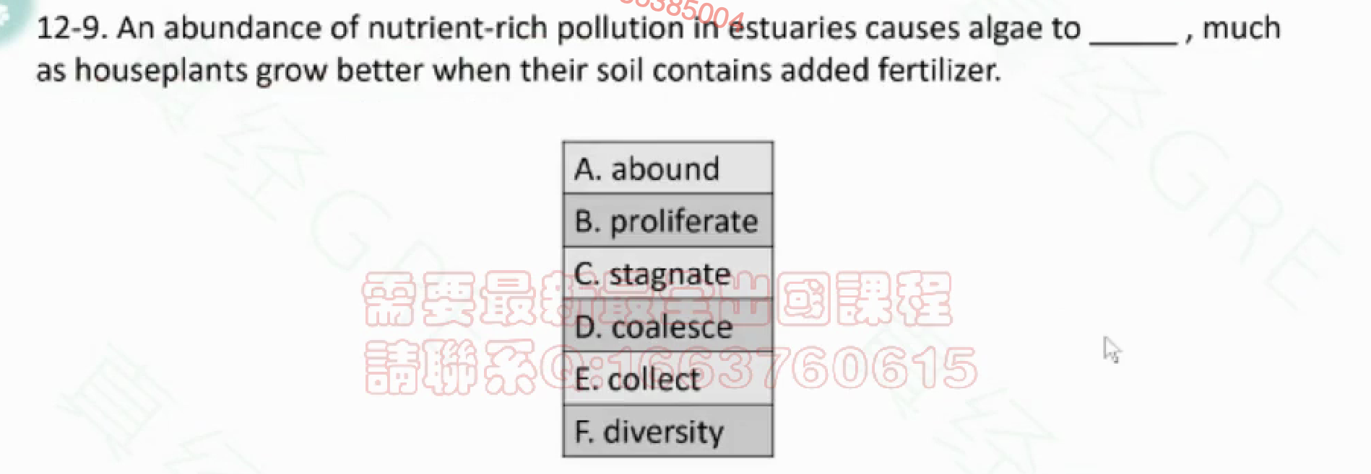

BA

much as类比

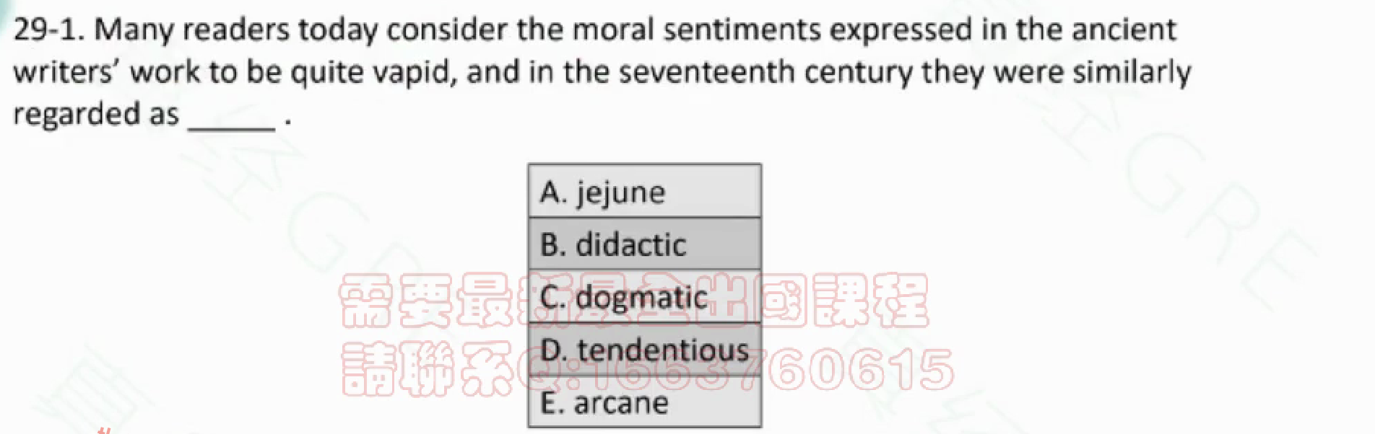

A

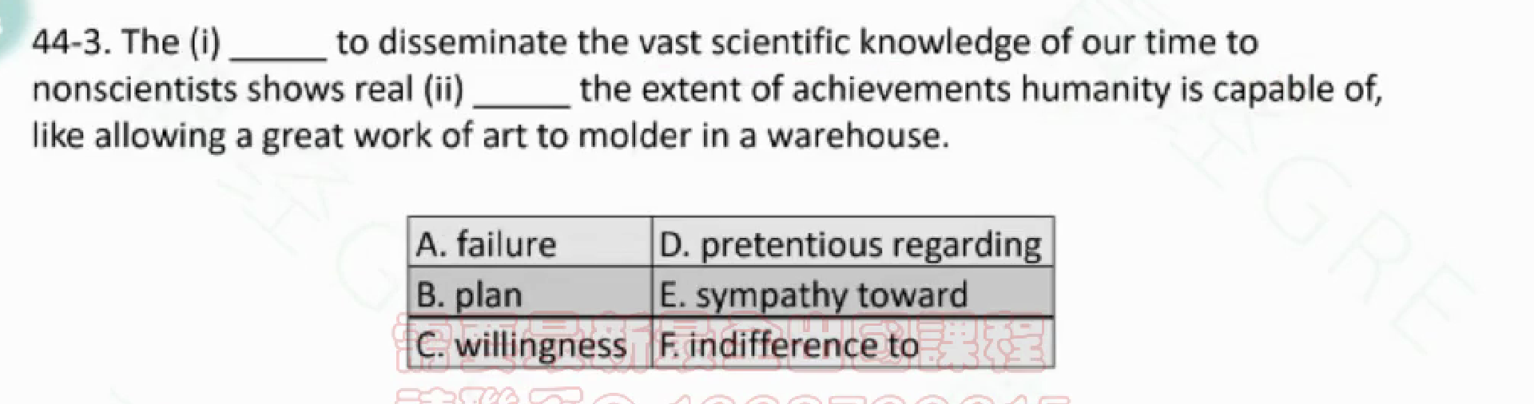

AF

like类比前后取同

小等价great work——vast scientific……

腐败就是没有传播出去

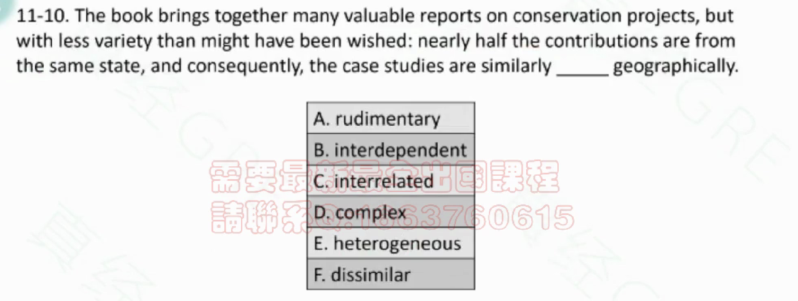

BC